تهران- ایرنا- «هفته فرهنگی ایران» از ۱۷ بهمن به مدت ۴ روز با محوریت معرفی هنرهای دستی این کشور در استانبول برگزار می‌شود.

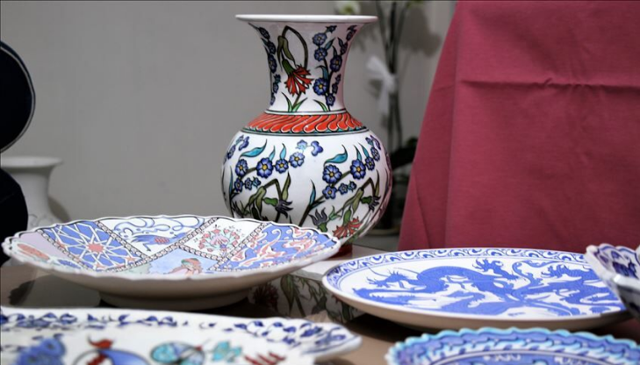

به گزارش خبرگزاری آناتولی در روز شنبه، «هفته فرهنگی ایران» با حضور هنرمندان ایرانی با محوریت معرفی هنرهای دستی و تجسمی این کشور از تاریخ ۶ الی ۹ ماه فوریه ( ۱۷ تا ۲۰ بهمن) در مرکز فرهنگی تورکان سایلان استانبول برگزار خواهد شد.
کوروش مقتدری وابسته فرهنگی سرکنسولگری ایران در استانبول درباره این رویداد که به مناسبت چهل و یکمین سالگرد انقلاب اسلامی برگزار خواهد شد، گفت: "در این هفته فرهنگی که با محوریت معرفی صنایع دستی ایران برگزار می شود، هنرمندان ایرانی با به نمایش گذاشتن آثاری از صنایع دستی و هنرهای تجسمی به معرفی فرهنگ و هنر ایران اسلامی خواهند پرداخت".
برگزاری کارگاههای آموزشی توسط هنرمندان ایرانی و نمایش فیلم‌های ایرانی با زیرنویس ترکی از جمله برنامه‌های این رویداد فرهنگی و هنری است.
همچنین در ماه گذشته، «روزهای فیلم ایران» در مجموع با اکران ۹ فیلم از کارگردان‌های سرشناس این کشور از تاریخ ۲۷ تا 29 دی در سالن سینمای «آکادمی بی‌اوغلو» در خیابان استقلال (نزدیک میدان تقسیم) برگزار شد.
فیصل سویسال و ابوالحسن داوودی دو کارگردان مطرح سینمای ترکیه‌ و ایران، در استانبول به بررسی و تحلیل آثار دو کشور پرداختند.
فیصل سویسال و ابوالحسن داوودی کارگردانان سینمای ترکیه‌ و ایران در چارچوب برنامه «روزهای فیلم ایران» در سالن کنفرانس «آکادمی بی‌اوغلو» استانبول به سوالات شرکت‌کنندگان در این رویداد هنری پاسخ دادند.
ابوالحسن داوودی، سازنده فیلم «رخ دیوانه» که قبل از این نشست اکران شده بود، درباره پدیده سانسور در سینمای ایران اظهار داشت:
«انقلاب تحولات ایدئولوژیک فرهنگی به همراه داشت. نسل بعدی، از جمله بنده برای یافتن زبان سینمایی سازگار با انقلاب تلاش کردیم.»
سویسال نیز که اخیرا فیلم مشترکی با ایران ساخته است، در زمینه ویژگی‌های سینمای ترکیه گفت:
«آثار مجید مجیدی و عباس کیارستمی به دلیل ارائه تعریف جدید از انسان در جهان معروف هستند. آنها بیشتر رفتارهای انسانی اهمیت می دهند تا مسائل روزمره. البته اقتصاد در سینمای ترکیه مهم‌ترین فاکتور به شمار می‌رود. به همین دلیل فیلم‌هایی که ساخته می‌شوند، بیشتر گیشه‌ای هستند. امیدوارم که این روند تغییر یابد.»
برنامه «روزهای فیلم ایران» توسط وابسته فرهنگی سرکنسولگری ایران در استانبول و شهرداری منطقه بی‌اوغلو برگزار می‌شود. نه فیلم ایرانی نیز از تاریخ ۲۷ تا ۲۹ دی در سالن سینمای «آکادمی بی‌اوغلو» خیابان استقلال (نزدیک میدان تقسیم) اکران شد.
فیلم‌های «امروز» از رضا میرکریمی، «آذر، شهدخت، پرویز و دیگران» از بهروز افخمی، «طعم شیرین خیال» از کمال تبریزی، «بادیگارد» از ابراهیم حاتمی کیا، «مزار شریف» از حسن برزیده، «رخ دیوانه» از ابوالحسن داوودی، «شیار ۱۴۲» از نرگس آبیار، «کفش‌هایم کو؟» از کیومرث پور احمدی و «روزگاری عشق و خیانت» از داوود بی‌دل اکران شدند.
سینمای ایران طی سال‌های اخیر در جشنواره‌های معتبر سینمایی ترکیه حضوری فعال داشته و چندین جایزه را از آن خود کرده است.

